Cartes d’approfondissement
des propriétés
Fiche 12a

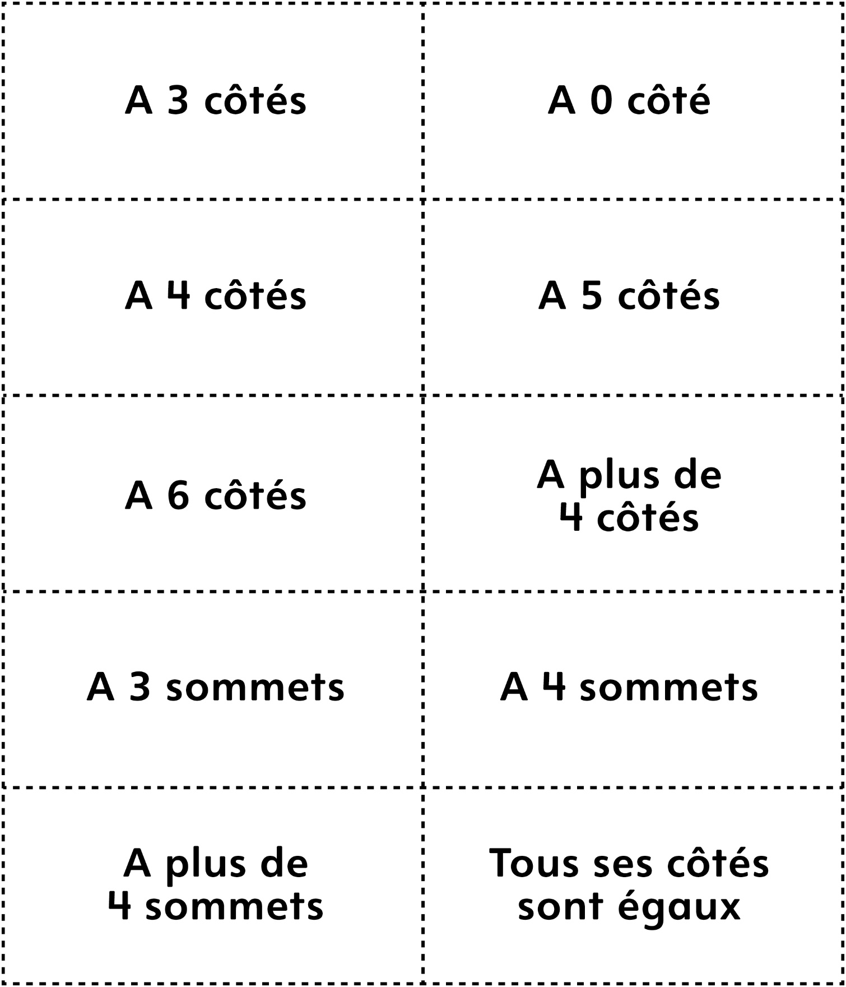
Cartes d’approfondissement
des propriétés
Fiche 12b

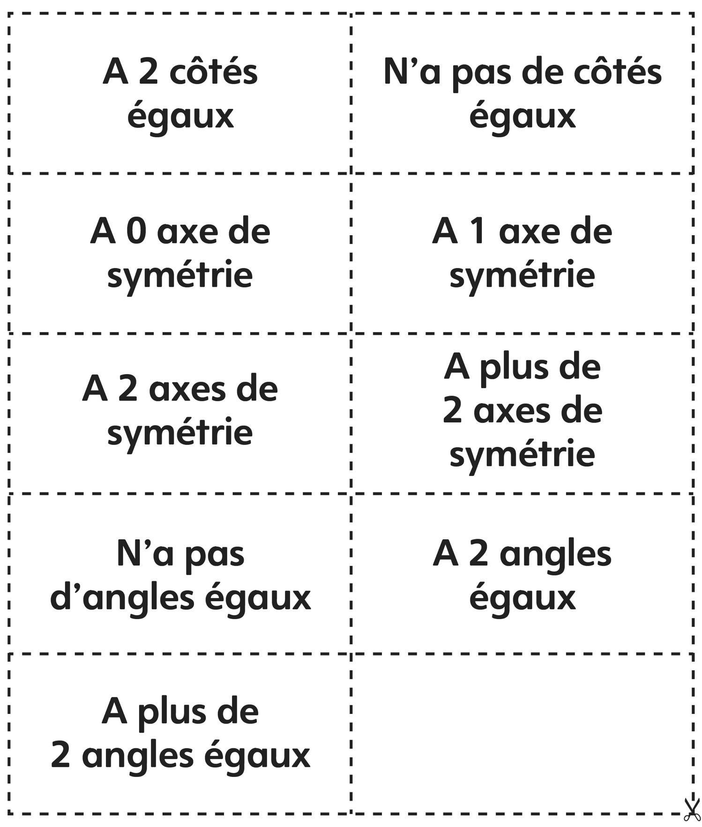

Cartes d’approfondissement des
propriétés (pour Enrichissement
pour classe combinée)
Fiche 12c

